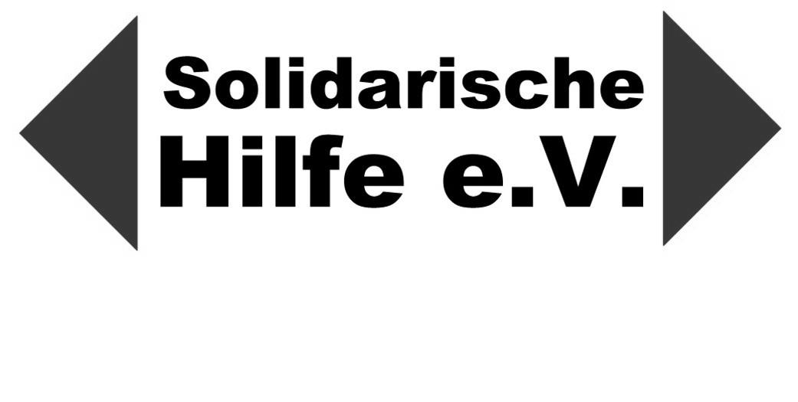
Leistungen für Bildung und Teilhabe:
Jetzt beantragen!
Aufgrund der zum 01.01.2011 beschlossenen Gesetzesänderung sowie des neuen Starke Familiengesetzes 2019, werden Leistungen für Bildung und Teilhabe für Kinder und Jugendliche vom Jobcenter zusätzlich zum Regelbedarf gezahlt. Für diese Leistungen müssen Sie einen Antrag beim Jobcenter stellen. Ohne Antrag werden die Leistungen nicht gewährt!
Das Gleiche gilt für Anspruchsberechtigte mit laufenden Leistungen nach 3. u. 4. Kapitel des SGB XII, sowie Empfänger*innen von Wohngeld oder Kinderzuschlag und Anspruchsberechtigte mit lfd. Leistungen nach dem Asylbewerberleistungsgesetz (AsylblG). Diese müssen allerdings den Antrag beim Amt für Soziale Dienste stellen.

Nach den §§ 28 bis 30 Sozialgesetzbuch Zweites Buch (SGB II) und §§ 34-34b SGB XII, werden Bedarfe für Bildung und Teilhabe am sozialen und kulturellen Leben bei Kindern, Jugendlichen und jungen Erwachsenen gesondert berücksichtigt.
Infolge des Starke Familiengesetz 2019 sind gesonderte Anträge für Schulausflüge, Schülerbeförderung, Kosten für Mittagessen und andere Teilhabeleistungen nicht mehr nötig.
Bei Leistungen nach dem SGB XII oder AsylbLG, beginnt die Leistungsgewährung grundsätzlich erst ab Beginn des Monats, in dem der Antrag gestellt wird.
Für Bezieher*innen von Wohngeld oder Kindergeld wird diese Leistung ab Antragstellung des Wohngeldes bzw. Kinderzuschlages gültig. Die Leistungen können also auch rückwirkend gezahlt werden. Diese Rückwirkung gilt für alle gestellten Anträge ab 1.8.2013.
Die sogenannten Bedarfe für Bildung- und Teilhabe beinhalten verschiedene Leistungen. Die Leistungserbringung erfolgt durch Gutscheine oder Direktzahlungen an die Erbringerin/den Erbringer der Leistung bzw. an die Leistungsberechtigten.

a) neben mehrtägigen Klassenfahrten erfolgt nunmehr auch die Übernahme der tatsächlichen Kosten für eintägige Schul- und Kitaausflüge (§ 28 Abs. 2 SGB II);
b) Schulbasispaket (§ 28 Abs. 3 SGB II):
Das Schulbasispaket wird zur Deckung des persönlichen Schulbedarfs regelmäßig in zwei Raten zum 1. Februar in Höhe von 52 € und zum 1. August in Höhe von 104 € für das jeweilige Schulhalbjahr erbracht.
c) Übernahme Schülerbeförderungskosten (§28 Abs. 4 SGB II): Schülerinnen und Schüler, welche die nächstgelegene Schule besuchen und diese nicht mit dem Fahrrad oder zu Fuß erreichen können, erhalten Schulbeförderungskosten, sofern diese nicht von anderer Stelle übernommen werden.

d) Lernförderung: Ab August 2019 erhalten auch Schüler und Schülerinnen, die nicht unmittelbar versetzungsgefährdet sind, eine Lernförderung. Die Notwendigkeit der Lernförderung ist durch eine schulische Nachhilfenotwendigkeitsbestätigung nachzuweisen.
Zuschuss zur Mittagsverpflegung in Schule/Kita : der bisherige Eigenanteil der Eltern fürs Mittagessen entfällt mit dem Starke Familiengesetz ab August 2019.
f) Soziale und kulturelle Teilhabe: hier haben Sie ein monatliches Budget von 15 Euro ab 1.8.2019 (Ansparen ist möglich) für soziale/kulturelle Teilhabe für alle Leistungsberechtigten unter 18 Jahren, z.B.
- Mitgliedsbeiträge in den Bereichen Sport, Spiel, Kultur und Geselligkeit
- Unterricht in künstlerischen Fächern
- Angeleitete Aktivitäten der kulturellen Bildung
- Teilnahme an Ferienfreizeiten

Diese Aufzählung ist nicht abschließend. Suchen Sie gemeinsam mit Ihrem Kind eine Aktivität, einen Kurs, Ferienfreizeit oder ähnliches aus, informieren Sie sich über die Kosten und reichen sie dann die Bestätigung der Mitgliedschaft bzw. Teilhabe beim Amt ein. (Eine Liste der Anbieter von weiteren Leistungen des Bildungs- und Teilhabepaketes, z. B. Vereine, finden sie auf der Homepage der Senatorin für Soziales).
Die Bedarfe für Bildung und die für Schüler*innen zu erbringenden Leistungen (also alle Leistungen mit Ausnahme der unter f) dargelegten Leistungen für soziale und kulturelle Teilnahme) sind nur bei Personen zu erbringen,
► die das 25. Lebensjahr noch nicht vollendet haben,
► eine allgemeinbildende oder berufsbildende Schule besuchen und
► keine Ausbildungsvergütung erhalten.
Tipp:
Zusätzlich zu den Leistungen für Bildung und Teilhabe können Aufwendungen zur Anschaffung oder Ausleihe von Schulbüchern oder gleichstehenden Arbeitsheften, die aufgrund schulrechtlicher Bestimmungen oder schulischer Vorgaben erforderlich sind, übernommen werden (§ 21 Abs. 6a SGB II)
Bitte beachten Sie, dass gegen eine Entscheidung des Jobcenters innerhalb eines Monats ein schriftlicher Widerspruch erhoben werden muss, wenn Sie mit der Entscheidung nicht einverstanden sind. Kommen Sie daher bitte unmittelbar nach Erhalt eines Bescheides zu uns.
Wir unterstützen Sie dabei gerne.
Stand: September 2022
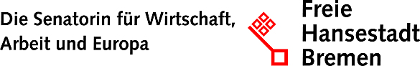
Gefördert durch die Senatorin für Wirtschaft, Arbeit und Europa aus Mitteln des Europäischen Sozialfonds.

